LAPORAN PROGRES PROYEK
PERANCANGAN KEBUTUHAN CLASS

JUDUL PROYEK
MONITORING KESEHATAN & OLAHRAGA HARIAN



KELOMPOK / BRAND: SEHAT WALAFIAT

ANGGOTA:
DEDE HERMAWAN (2400018171)
FITRAH NEONAL (2400018168)
REFAN MAULANA (2400018172)
REYHAN ALFANDI ARYA PUTRA (2400018176)

PROGRAM STUDI S1 INFORMATIKA
FAKULTAS TEKNOLOGI INDUSTRI
UNIVERSITAS AHMAD DAHLAN

2026

TAHAP 8
PENYUSUNAN KEBUTUHAN BASIS CLASS

Pada tahap ini, tim merumuskan kebutuhan basis class (struktur berorientasi objek) berdasarkan hasil pemodelan Use Case dan Activity Diagram yang telah dibuat sebelumnya. Class ini akan menjadi cetak biru (blueprint) dari arsitektur basis data dan logika pemrograman sistem. Agar perancangan Class Diagram komprehensif dan mencakup seluruh aspek fungsionalitas, tugas dibagi secara spesifik kepada setiap anggota tim:
No | Nama | Jabatan | Deskripsi Pekerjaan (Perancangan Kebutuhan Basis Class)
1 | Dede Hermawan | Ketua | Memimpin identifikasi entitas sistem utama. Menggambarkan relasi struktural (Association, Aggregation, Composition) antar class ke dalam bentuk visual Class Diagram (menggunakan tools Draw.io/Lucidchart).
2 | Fitrah Neonal | Anggota 1 | Mendefinisikan Atribut beserta tipe data (misal: String, Integer, Boolean) untuk setiap Entity Class (seperti PenggunaLansia dan DataKesehatan) agar sesuai dengan rancangan database.
3 | Refan Maulana | Anggota 2 | Mendefinisikan Method (operasi/fungsi) pada masing-masing class berdasarkan alur aksi di Activity Diagram (contoh: merumuskan fungsi generatePIN() dan sinkronisasiOtomatis()).
4 | Reyhan Alfandi Arya Putra | Anggota 3 | Melakukan audit kelengkapan. Menyesuaikan ulang setiap Class dengan 5 Skenario Use Case untuk memastikan tidak ada kebutuhan data atau fungsi sistem yang tertinggal (traceability).

Laporan Hasil Pembuatan Rancangan Kebutuhan Basis Class
Berdasarkan analisis sistem yang dirancang untuk terhubung dengan smartwatch secara seamless, memiliki fitur Voice Command, dan mengakomodasi ekosistem Family Link, berikut adalah rincian kebutuhan basis class yang membentuk arsitektur aplikasi "Sehat Walafiat":
- Class: PenggunaLansia
Class ini menyimpan profil pengguna utama (lansia) yang menjadi entitas sentral dalam pencatatan data kesehatan.
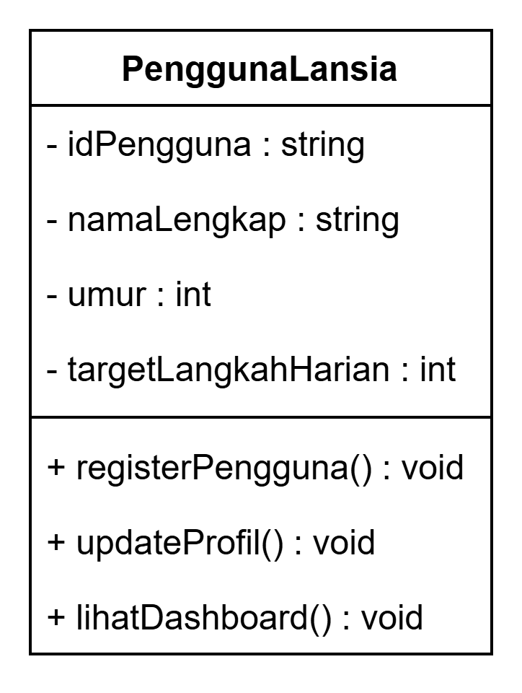
- Atribut:
  - - idPengguna : String
  - - namaLengkap : String
  - - umur : Integer
  - - targetLangkahHarian : Integer
- Method:
  - + registerPengguna() : void
  - + updateProfil() : void
  - + lihatDashboard() : void

Class: SmartwatchDevice

Class ini merepresentasikan perangkat keras (hardware) yang dikenakan oleh pengguna untuk merekam sensor presisi.
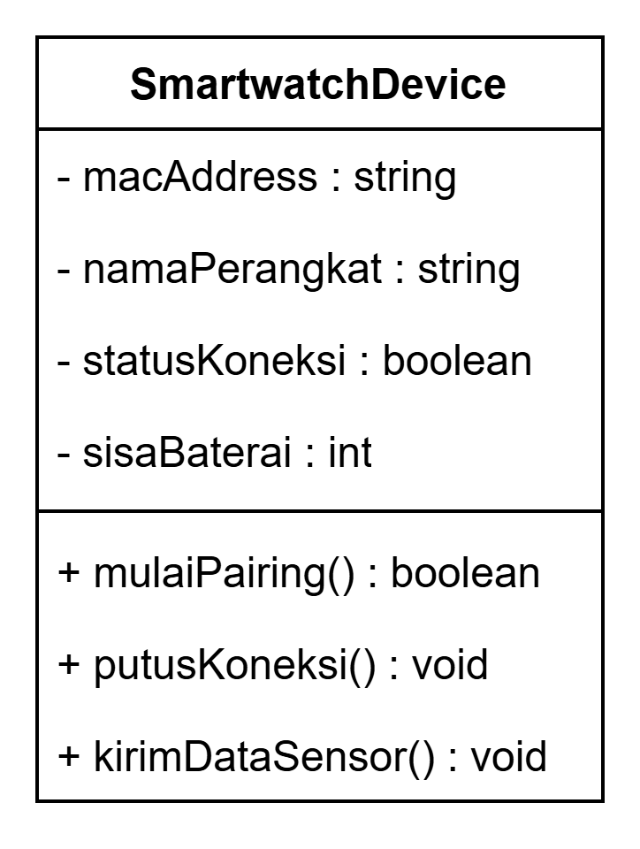

- Atribut:
  - - macAddress : String
  - - namaPerangkat : String
  - - statusKoneksi : Boolean
  - - sisaBaterai : Integer
- Method:
  - + mulaiPairing() : Boolean (Terkait UC-01)
  - + putusKoneksi() : void
  - + kirimDataSensor() : void (Terkait UC-02)

Class: DataKesehatan

Class ini adalah entitas transaksi yang menampung ekstraksi data biometrik dari smartwatch.
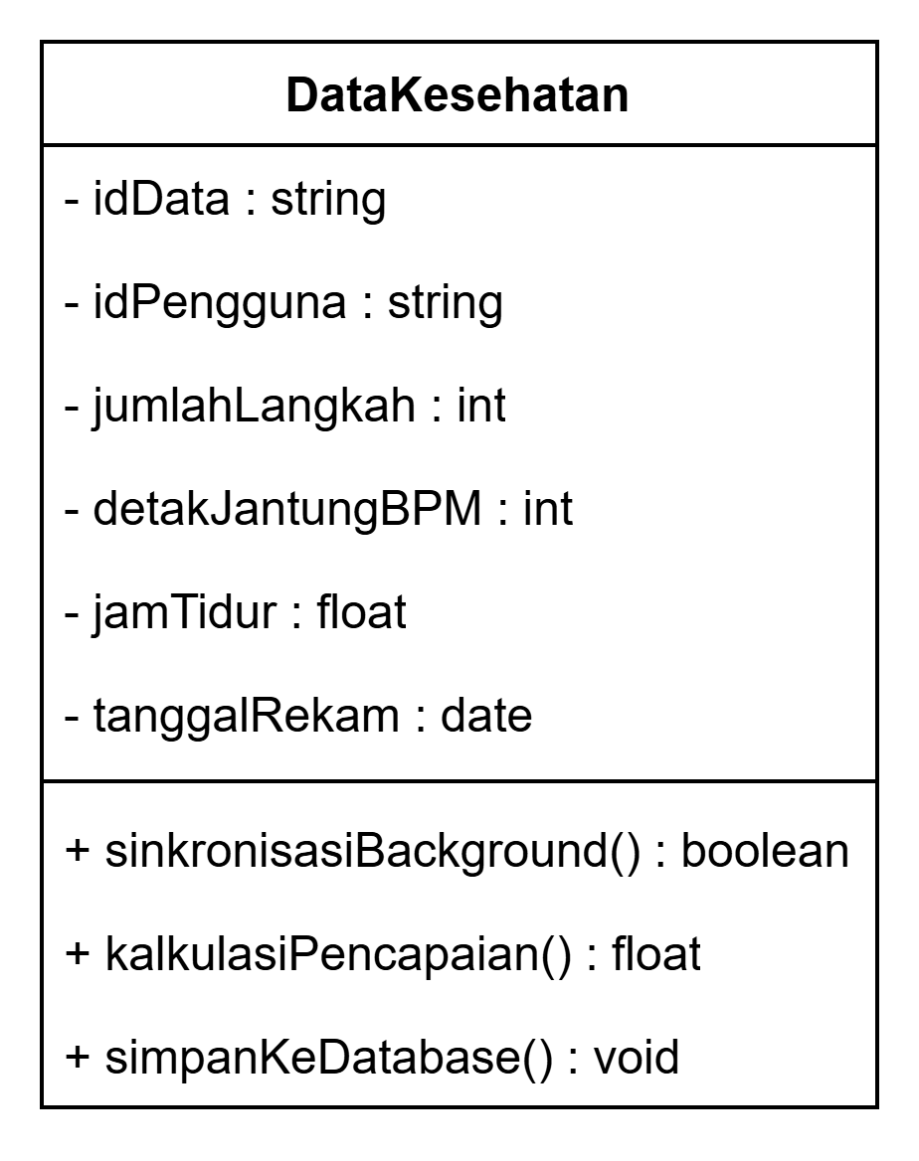

- Atribut:
  - - idData : String
  - - idPengguna : String
  - - jumlahLangkah : Integer
  - - detakJantungBPM : Integer
  - - jamTidur : Float
  - - tanggalRekam : Date
- Method:
  - + sinkronisasiBackground() : Boolean (Terkait UC-02)
  - + kalkulasiPencapaian() : Float
  - + simpanKeDatabase() : void

Class: VoiceAssistantController

Class kontrol ini bertugas memproses input dan output dari fitur interaksi perintah suara (Asisten Suara).
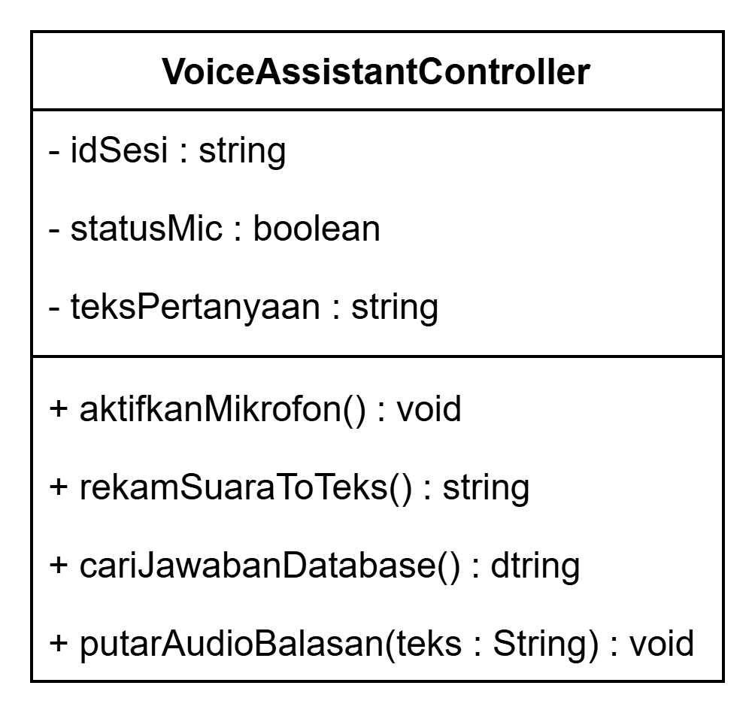
- Atribut:
  - - idSesi : String
  - - statusMic : Boolean
  - - teksPertanyaan : String
- Method:
  - + aktifkanMikrofon() : void
  - + rekamSuaraToTeks() : String (Terkait UC-03)
  - + cariJawabanDatabase() : String
  - + putarAudioBalasan(teks : String) : void (Terkait UC-03)

Class: PeringatanCerdas (Alerts)

Class ini bertugas mengevaluasi data dan mengirimkan notifikasi, baik untuk selebrasi target tercapai maupun darurat medis.
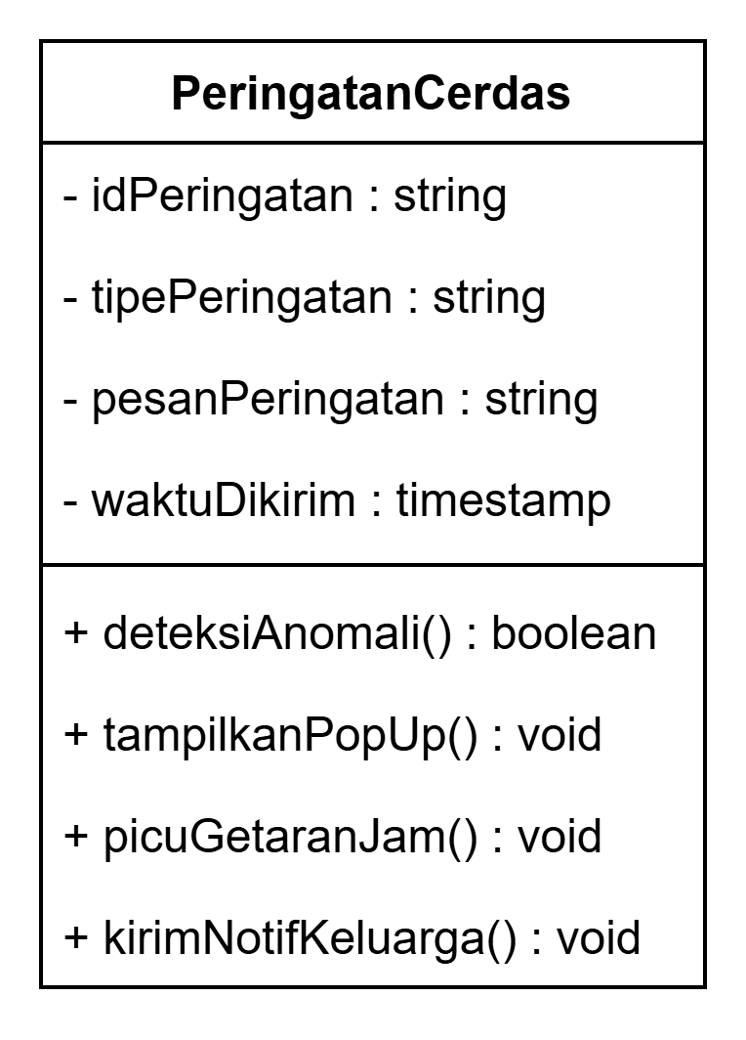
- Atribut:
  - - idPeringatan : String
  - - tipePeringatan : String (Enum: Positif / Darurat)
  - - pesanPeringatan : String
  - - waktuDikirim : Timestamp
- Method:
  - + deteksiAnomali() : Boolean (Terkait UC-04)
  - + tampilkanPopUp() : void
  - + picuGetaranJam() : void (Terkait UC-04)
  - + kirimNotifKeluarga() : void

Class: FamilyLink

Class ini menangani mekanisme pembuatan PIN/token dan relasi keamanan antara akun Lansia dan Keluarga.
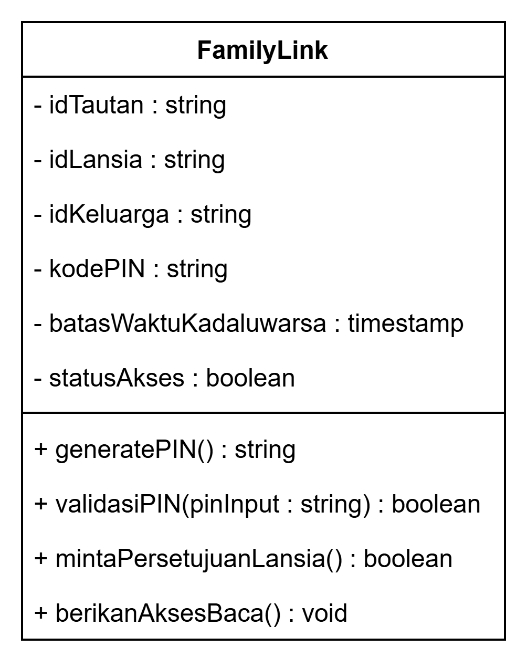
- Atribut:
  - - idTautan : String
  - - idLansia : String
  - - idKeluarga : String
  - - kodePIN : String
  - - batasWaktuKadaluwarsa : Timestamp
  - - statusAkses : Boolean
- Method:
  - + generatePIN() : String (Terkait UC-05)
  - + validasiPIN(pinInput : String) : Boolean
  - + mintaPersetujuanLansia() : Boolean (Terkait UC-05)
  - + berikanAksesBaca() : void

Class: AnggotaKeluarga

Class ini merepresentasikan entitas pengawas (anak/cucu) yang dapat memantau ringkasan kesehatan orang tua dari jarak jauh.
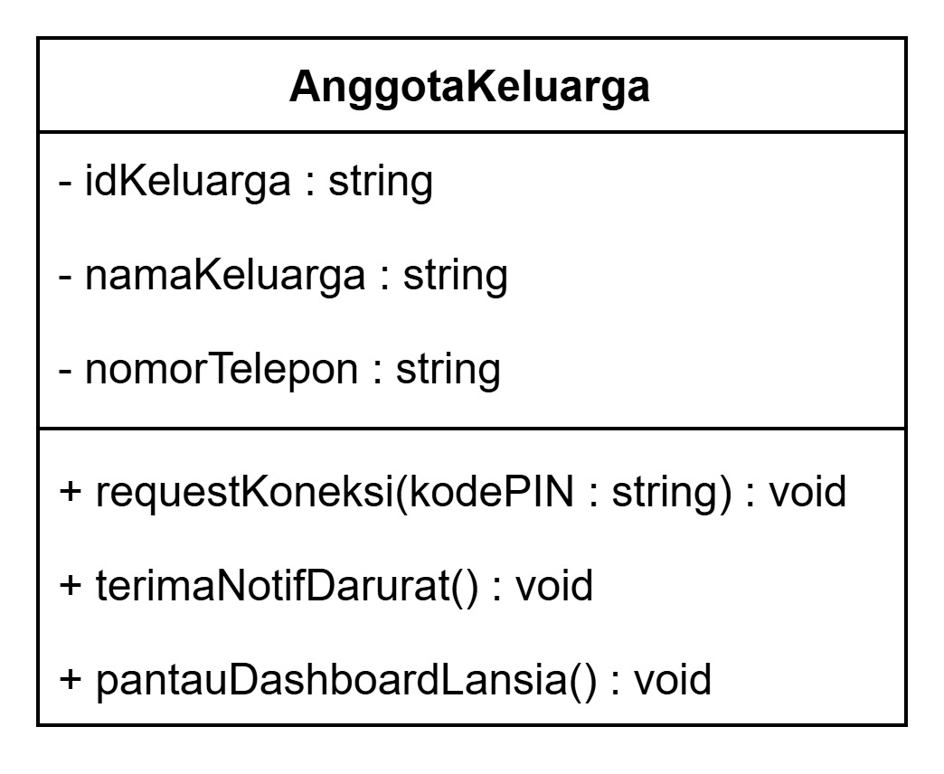
- Atribut:
  - - idKeluarga : String
  - - namaKeluarga : String
  - - nomorTelepon : String
- Method:
  - + requestKoneksi(kodePIN : String) : void (Terkait UC-05)
  - + terimaNotifDarurat() : void (Terkait UC-04)
  - + pantauDashboardLansia() : void

